**Bài 11. Chỉ số MACD: Trung bình động phân kỳ và hội tụ**

1. **Chỉ số MACD là gì**

* MACD là viết tắt của cụm từ Moving Average Convergence/Divergence
* Tạo ra bởi Gerald Appel vào năm 1970
* Là bộ dao động dùng để xác định điểm mua, điểm bán ở những vùng giá tốt, dựa bào **tính chất tâm lý thị trường.**

1. **Bản chất của MACD**

* **MACD** = EMA(12)-EMA(26)
* **Signal** = EMA(9) của MACD (Đường tín hiệu – xít lồ)
* **Histogram = MACD-Signal (là tinh túy của MACD)**

⇒ MACD có thể âm hoặc dương. MACD từ trên cắt qua trục 0 đi suống thì nó báo hiệu xu hướng giảm. MACD từ dưới cắt qua trục 0 đi lên thì nó báo hiệu xu hướng tăng: đây là tính chất rất căn bản của MACD, MACD mang tính chất của MA. Tính chất của MA là giá trị trung bình của mức giá trước đó, giá trị trung bình đó trong một khung thời gian nhất định, khung thời gian này được đem ra để đánh giá rằng trong các khung thời gian trước đó tâm lý của các nhà đầu tư như thế nào trên thị trường.

Vì sao chọn 12, 26, 9: Đối với thị trường tài chính một tuần làm việc có 6 ngày, khi đó số 12 đại diện cho 2 tuần. Số 26 đại diện cho một tháng. Số 9 đại diện cho 1,5 tuần.

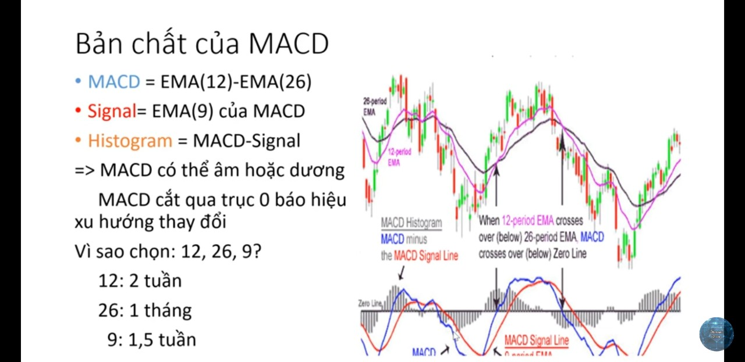

1. **Thay đổi su hướng (Trend)**

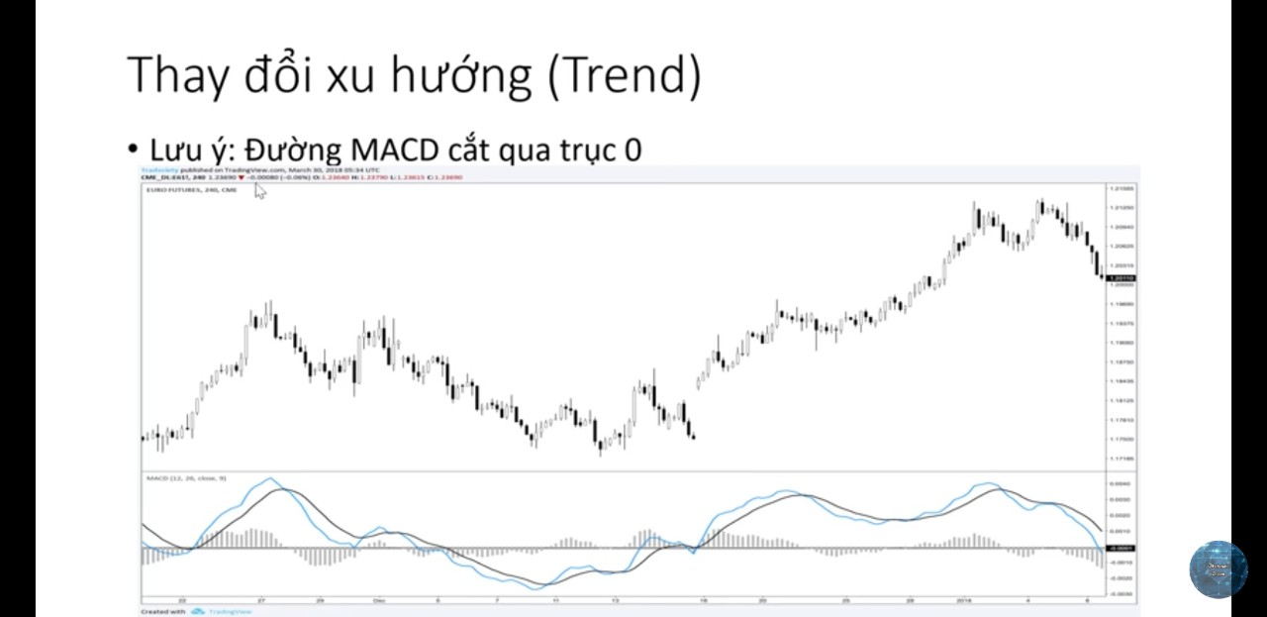

Chúng ta có thể dùng đường MACD để đoán su hướng giá của cổ phiếu. Đường MACD mặc định là đường mầu xanh:

Khi đường MACD đi từ trên suống dưới cắt qua trục 0 thì báo hiệu rằng su hướng giá đang giảm. Về bản chất đường trung bình giá đang giảm. Khi đường trung bình giá đi từ dưới lên trên thì báo hiệu rằng su hướng giá đang đi lên. Tên của đường MACD là đường phân kỳ và hội tụ. Bản chất của MACD là EMA(26) giao động chậm hơn EMA(12) lên sẽ có những lúc 2 đường này hội tụ lại với nhau và có lúc 2 đường này phân kỳ ra xa nhau lên đường MACD gọi là đường phân kỳ và hội tụ.

1. **Giao dịch với MACD như thế nào?**

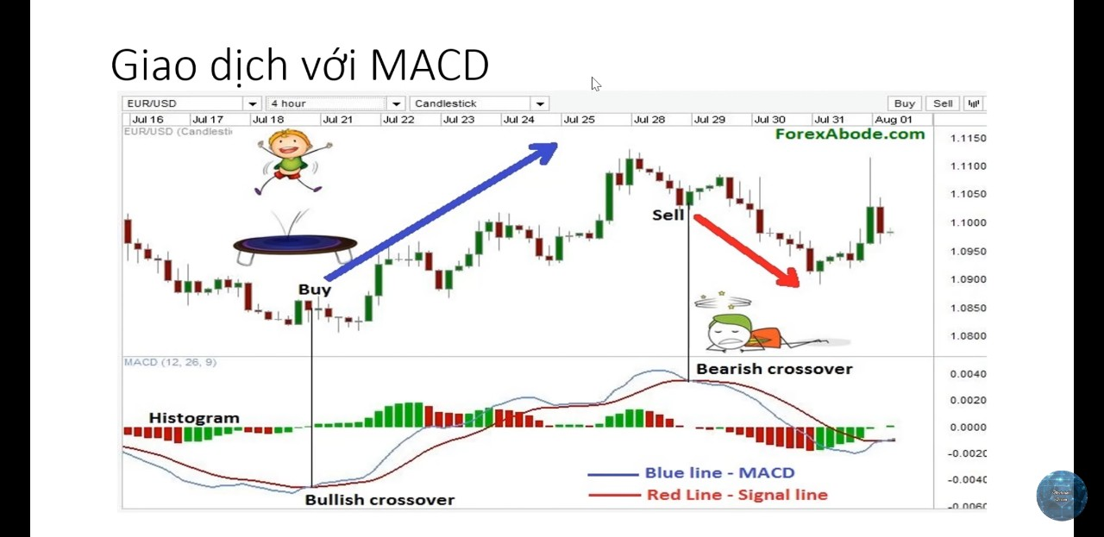

* Khi đường MACD cắt lên đường tín hiệu (**Signal)** thì báo hiệu rằng đó là tín hiệu mua.
* Khi đường MACD cắt suống đường tín hiệu (**Signal)** thì đó là tín hiệu bán.

Nếu nói đơn giản như trên thì chưa bao quát và chính xác, ta cần phải hiểu sâu về MACD như sau:

* **Nhược điểm của MACD**
* Đưa ra tín hiệu trễ, muộn: ở hình minh họa trên cho thấy: Khi đường MACD cắt suống đường tín hiệu (**Signal)** thì đó là tín hiệu bán ra song trên thực tế thì tại điểm đó giá đã giảm quá sâu rồi do vậy chỉ báo này là không hiệu quả.
* Gồm những nhược điểm của EMA là quá nhạy cảm với giá);

⇒ **Tóm lại:** MACD dùng tốt hơn ở khung dài hạn ***là cung giờ là ngày, tuần*** còn ở cung giờ ngắn hạn 1 giờ thì MACD sai tương đối nhiều.

1. **MACD phân kỳ**

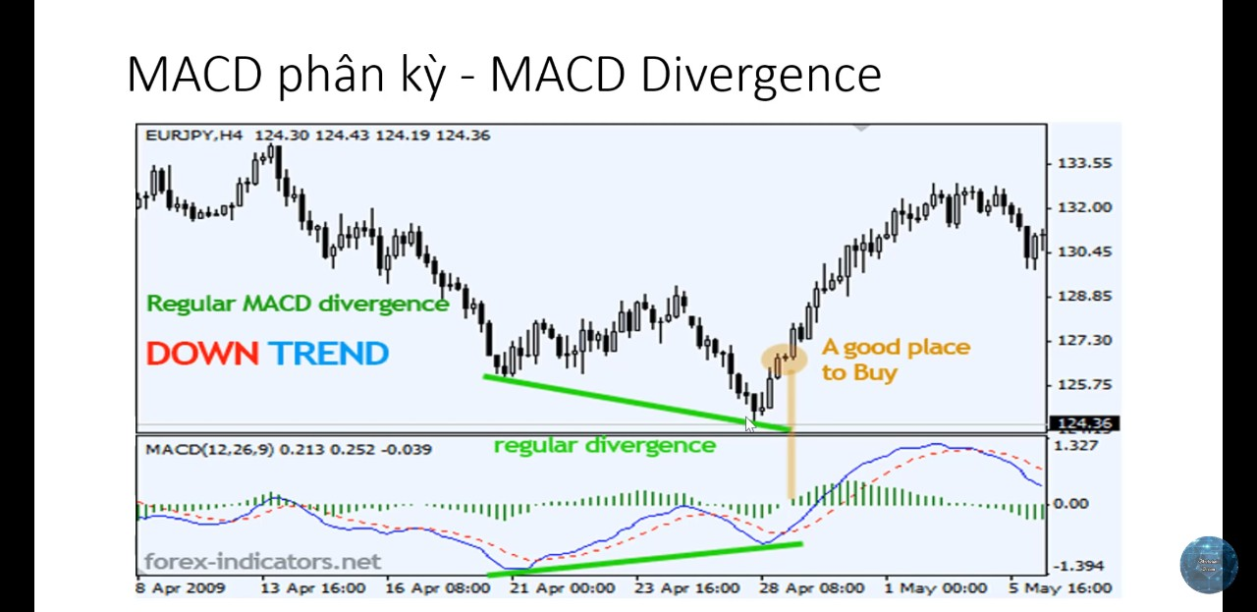

Phân kỳ là đáy sau thấp hơn đáy trước nhưng đỉnh sau lại cao hơn đỉnh trước thì gọi là phân kỳ (hình trên).

Ở đây chúng ta có thể nhận ra rằng khi đường giá và đường MACD tạo ra sự phân kỳ thì báo hiệu rằng giá có su hướng đảo chiều. Điểm mầu vàng hình trên là điểm mua vào.

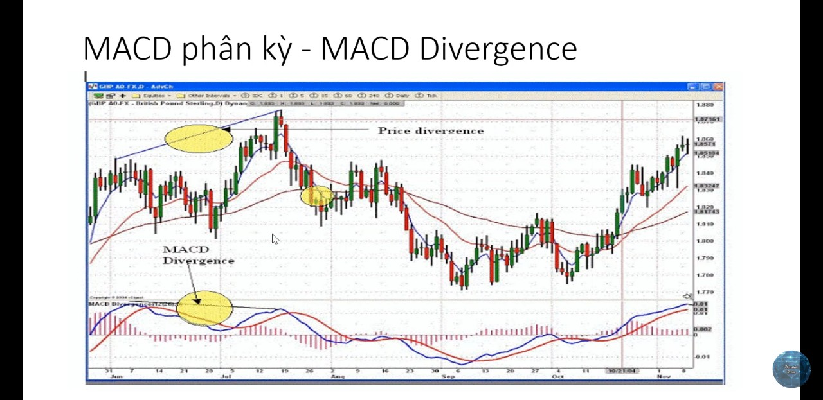

**Phân kỳ trong trường hợp bắt đỉnh:** đường biểu đồ giá nến có đỉnh sau cao hơn đỉnh trước nhưng đỉnh của MACD sau lại thấp hơn đỉnh của MACD trước. Tại đỉnh sau của đường giá nến thì giá có khả năng đảo chiều cực kỳ cao chúng ta cần vận dụng và lưu ý đặc điểm chỉ báo này( tại đỉnh khi có tín hiệu một cây nến dài như trên thì chúng ta cần bán ra vì khả năng đảo chiều giá đi suống).

1. **MACD Histogram**

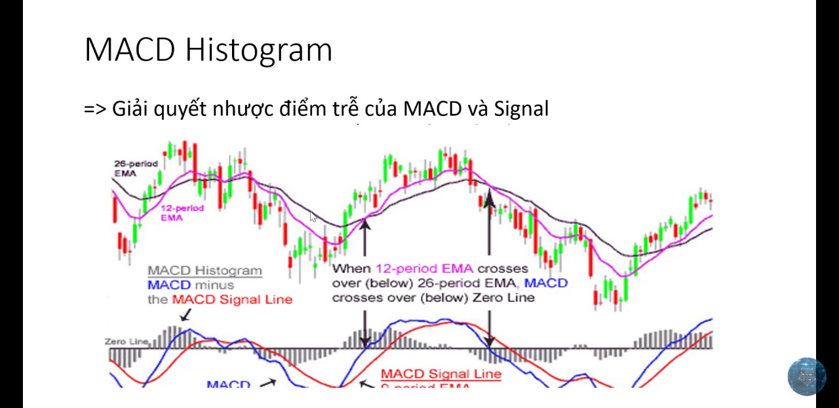

Histogram giải quyết nhược điểm trễ của MACD và Signal

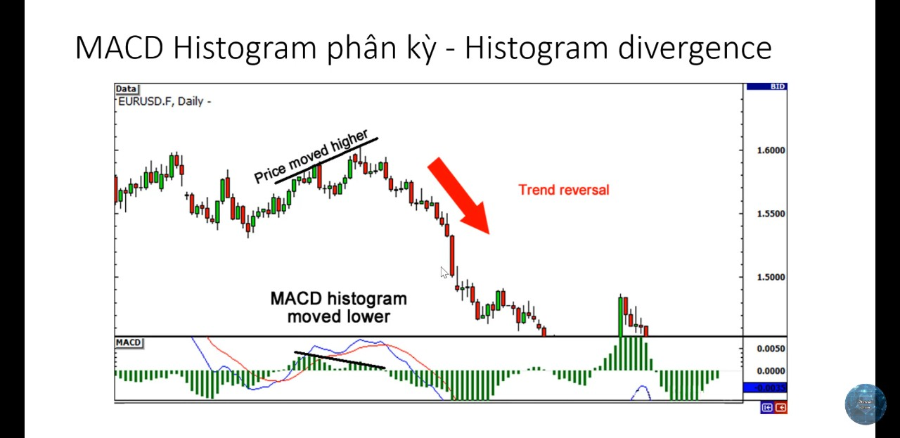

Trong thực tế MACD phân kỳ rất ít gặp cho lên nó ít giúp cho chúng ta khi nào lên bán, khi nào lên mua ở những điểm tốt.

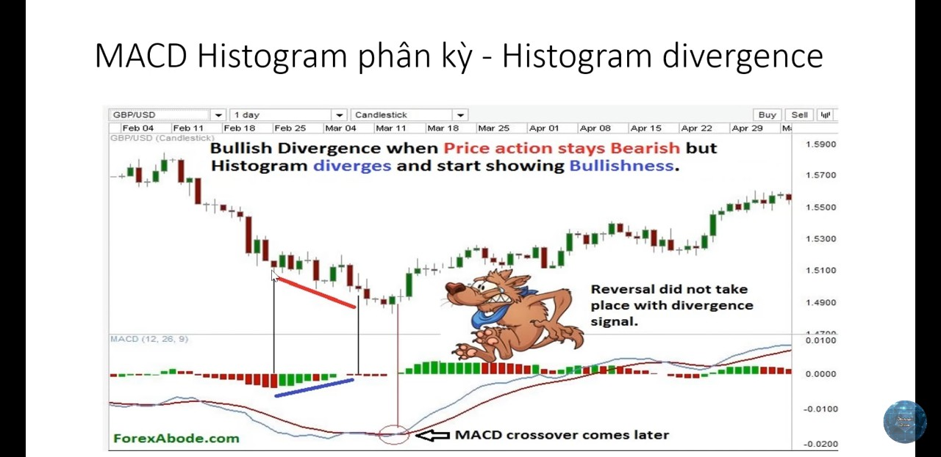

Histogram được tạo ra bằng cách lấy đường MACD – đường Signal. Khoảng cách 2 đường này càng cao thì cho ra thanh Histogram càng dài. Khoảng cách 2 đường này càng ngắn thì cho ra thanh Histogram càng ngắn. Nếu hiệu này mà âm thì thanh Histogram nằm ở dưới trục 0, hiệu này mà dương thì nằm trên trục 0.

**Lưu ý quan trọng là:**

1. **Phân kỳ trong lúc bán:** Khi giá vẫn tăng mà các thanh Histogram cứ ngắn lại và dần về 0 thì báo biệu rằng Histogram đã phân kỳ và đó là tín hiệu lực mua thấp đi so với lực bán và là tín hiệu đảo chiều rất cao người đầu tư dựa vào chỉ báo này để quyết định điểm bán ra phù hợp chốt lời cao nhất và kịp thời nhất.
2. **Phân kỳ trong lúc mua:** như ở hình trên nếu chúng ta chỉ nhìn đường MACD thì sự phân kỳ không rõ nhưng nhìn vào hình Histogram thì cho thấy sự phân kỳ rất rõ: đường giá đáy sau thấp hơn đáy trước nhưng đường Histogram đã có su hướng tăng lên rồi, các thanh Histogram ngắn lại dần và su hướng thu về 0 chỉ báo khả năng đảo chiều sảy ra rất cao. Vận dụng chỉ báo này chúng ta chuẩn bị và kết hợp quan sát các chỉ báo khác để mua vào.
3. **Thực hành**

Kích chuột vào ô các chỉ báo → ở ô tìm kiếm gõ MACD và chọn MACD bộ công cụ sẽ xuất hiện ở dưới đồ thị nến. Chỉnh cho các đường đậm lên cho dễ nhìn.

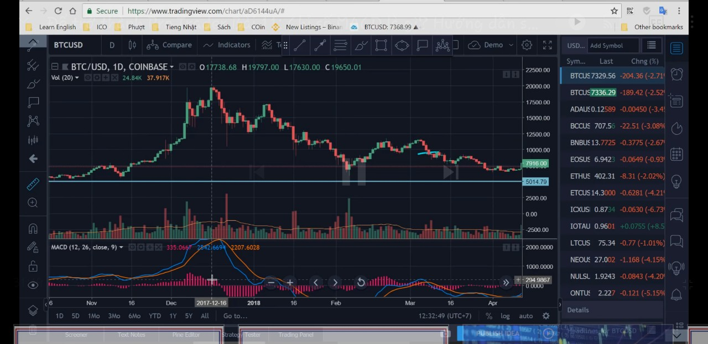

Ở hình trên chúng ta thấy rõ nếu căn cứ vào đường MACD thì chỉ báo tương đối chậm nhưng nếu căn cứ vào Histogram thì cho chỉ báo rất chính xác và hiệu quả.

Nếu đường giá đang đi suống mà khoảng cách giữa hai đường MACD và đường Signal lớn thì cắt lỗ ngay, giá không bật lên được đâu, còn lâu mới bật. Nếu cổ phiếu này tiềm năng thì đợi khi suống đáy chúng ta mua lại để bảo toàn vốn và tiếp tục nuôi hy vọng.